**学信网学籍查询方法**

**一、登录中国高等教育学生信息网（网址：https://www.chsi.com.cn/）选择“学信档案”。**



**二、进入“学信档案”页面，选择“注册学信帐号”，已注册过的帐号直接登录。**



**三、注册**

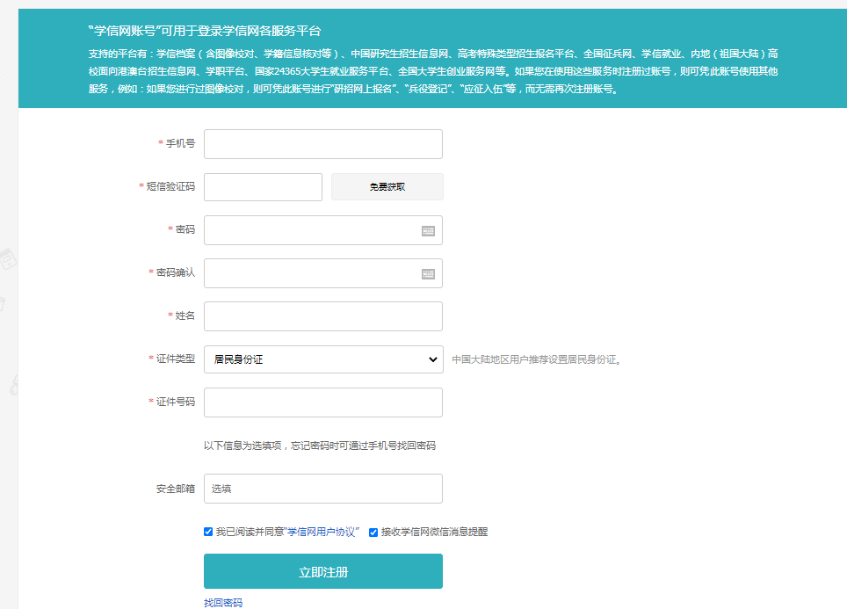

注意：

1.请牢记本人的用户名(一般为手机号)、密码和邮箱，以便随时查询 学籍信息及毕业学历信息。

2.因学校没有对学生用户的管理权限，如忘记用户名或密码，请按网上提示的操作方式找回用户名和密码。

**四、注册成功后，出现如下页面**



**五、点击“立即登录”进入登录页面输入注册手机号和密码**

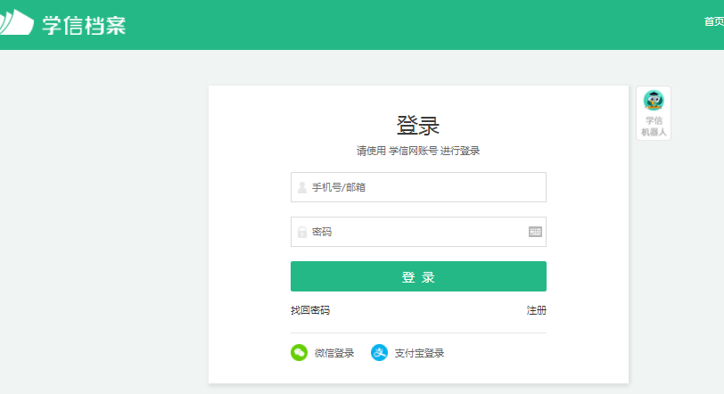

**六、登录成功后点击“高等教育信息”下的“学籍”点击查看**

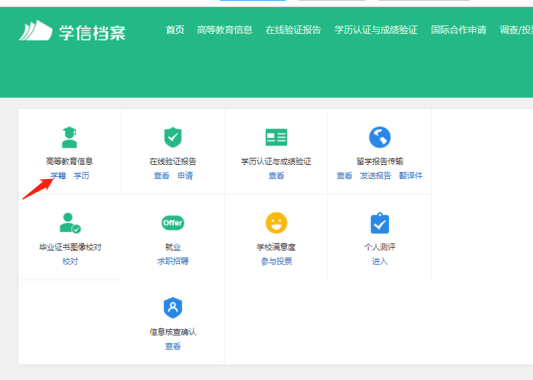

**七、选择“方式2”输入“商丘学院”点击验证即可**

